VALIDITAS DAN PRAKTIKALITAS LEMBAR KERJA SISWA BERBASIS PENDEKATAN KONTEKSTUAL MATERI BANGUN RUANG SISI DATAR PADA SISWA SMP

Puji Rahayu¹⁾, Kholilullah²⁾
¹Fakultas Keguruan dan Ilmu Pendidikan, Universitas PGRI Ronggolawe (UNIROW) Tuban
email: pujirahayumpd@gmail.com
²Fakultas Keguruan dan Ilmu Pendidikan, Universitas PGRI Ronggolawe (UNIROW) Tuban
email: kholilullah297@gmail.com

Abstrak
Penelitian ini bertujuan untuk menghasilkan Lembar Kerja Siswa (LKS) berbasis pendekatan kontekstual materi bangun ruang sisi datar pada siswa SMP yang memiliki kualifikasi valid dan praktis. Jenis penelitian yang dilakukan adalah penelitian pengembangan dengan model 4-D (four-D models) dari Thiagarajan dan Semmel (1974) yang terdiri atas 4 tahap, yaitu Define, Design, Develop, Disseminate, namun penelitian ini dibatasi hanya sampai tahap Develop. Instrument penelitian yang digunakan diantaranya lembar validasi perangkat (LKS, RPP, soal tes) untuk mengukur kevalidan, angket respon guru (terhadap LKS, RPP), angket respon siswa, dan lembar keterlaksanaan pembelajaran untuk mengukur kepraktisan. Penelitian ini menghasilkan perangkat (RPP, LKS) Matematika materi bangun ruang sisi datar dengan pendekatan kontekstual. Berdasarkan hasil penilaian kevalidan LKS diperoleh skor rata-rata 4,55 pada skala 5 dengan kategori sangat baik, hasil validasi RPP memperoleh nilai rata-rata 4,23 pada skala 5 dengan kategori sangat baik. Berdasarkan hasil penilaian kepraktisan menurut angket respon guru terhadap RPP diperoleh rata-rata 4,76 pada skala 5 dengan kategori sangat baik, nilai rata-rata angket respon guru terhadap LKS .diperoleh skor 4,57 pada skala 5 dengan kategori sangat baik, angket respon siswa memperoleh skor rata-rata 4,21 pada skala 5 dengan kategori sangat baik, serta rata-rat presentase keterlaksanaan pembelajaran diperoleh skor 85,71% dengan kategori sangat baik. Dengan demikian hasil penelitian pengembangan ini menunjukkan bahwa LKM berbasis pendekatan kontekstual materi bangun ruang sisi datar memenuhi kualifikasi valid dan praktis.

Kata kunci: Konstekstual, Pengembangan, LKS, Bangun Ruang.

PENDAHULUAN
“Pendidikan adalah usaha sadar dan terencana untuk mewujudkan suasana belajar dan proses pembelajaran agar peserta didik secara aktif mengembangkan potensi dirinya untuk memiliki kekuatan spiritual keagamaan, pengendalian diri, kepribadian, kecerdasan, akhlak mulia serta keterampilan yang diperlukan dirinya, masyarakat, bangsa dan negara.” (UU No. 20, 2003). Sumarmo (2004:1) menyatakan bahwa pendidikan matematika sebagai proses yang aktif, dinamik, dan generatif melalui kegiatan matematika (doing math) memberikan sumbangan yang penting kepada siswa dalam pengembangan nalar, berfikir logis, sistematik, kritis dan cermat, serta bersikap obyektif serta terbuka dalam menghadapi berbagai permasalahan. Menurut Suryo (dalam Waluya, 2006:2) rendahnya hasil belajar matematika disebabkan karena didalam mengerjakan soal matematika kurang memahami konsep matematika dengan benar, kurangnya kemampuan dasar, kurangnya bakat khusus yang mendasari belajar tertentu, maupun kurangnya motivasi siswa. Dalam pembelajaran matematika, banyak siswa yang masih lemah dalam menyelesaikan masalah. Hal ini disebabkan karena kurang teliti dalam perhitungan dan kesulitan dalam membuat model matematika yang berkaitan dengan dunia nyata seperti soal cerita. Proses pembelajaran yang dilakukan oleh banyak tenaga pendidik saat ini cenderung pada pencapaian target materi kurikulum dan lebih mementingkan pada penghafalan konsep bukan pada pemahaman. (Amri dan IIf, 2010:88). Salah satu fungsi dan tujuan umum pembelajaran matematika di sekolah sebagai lembaga formal (Depdiknas, 2004) adalah untuk mempersiapkan siswa agar dapat mengembangkan kemampuan matematika, melatih cara berpikir dan bernalar dalam menarik kesimpulan, serta menggunakan ide-ide matematika dalam kehidupan sehari-hari dan mempelajari berbagai ilmu pengetahuan. Untuk mencapai tujuan pembelajran di sekolah maka matematika diajarkan sesuai dengan perkembangan kognitif individu. Piaget mengemukakan bahwa ada empat tahap perkembangan kognitif dari setiap individu yang berkembang secara kronologis (menurut usia kalender) yaitu 1. Tahap Sensori Motor, dari lahir sampai umur sekitar 2 tahun, 2. tahap Pra Operasi, dari sekitar umur 2 tahun sampai sekitar umur 7 tahun, 3. tahap Operasi Konkrit, dari sekitar umur 7 tahun sampai dengan sekitar umur 11 tahun, dan 4. tahap Operasi Formal, dari sekitar umur 11 tahun dan seterusnya (Suherman, dkk., 2003: 37). Dari tahap kognitif tersebut, untu karakteristik siswa pendidikan menengah pertama berada dalam tahap operasional formal. Dalam tahap ini, individu telah mampu melakukan penalaran dengan menggunakan hal-hal yang abstrak. Penggunaan benda-benda konkret tidak diperlukan lagi. Anak mampu menalar tanpa harus berhadapan dengan objek atau peristiwanya langsung. Ia telah memiliki kemampuan untuk mengubah masalah kontekstual ke masalah matematika
Lembar Kerja Siswa merupakan alat bantu untuk menyampaikan pesan kepada siswa yang digunakan oleh guru dalam proses pembelajaran yang berisi tugas yang harus dikerjakan oleh siswa. LKS merupakan suatu bahan ajar cetak yang berisi materi, ringkasan dan petunjuk-petunjuk pelaksanaan tugas pembelajaran yang harus dikerjakan oleh peserta didik, yang mengacu pada kompetensi dasar yang harus dicapai (Praswoto, 2011: 203). Dalam menyiapkan LKS, ada beberapa syarat yang harus dipenuhi oleh pendidik. Untuk dapat membuat LKS yang bagus, pendidik harus cermat serta memiliki pengetahuan dan keterampilan yang memadai. Karena, sebuah lembar kerja harus memenuhi paling tidak kriteria yang berkaitan dengan tercapai atau tidaknya sebuah kompetensi dasar yang harus dikuasai oleh peserta didik (Praswoto, 2011:204). Dalam hal ini, telah dijelaskan oleh Prastowo (2011: 206) paling tidak ada empat poin yang menjadi tujuan penyusunan LKS, yaitu : a). Menyajikan bahan ajar yang memudahkan peserta didik untuk berinteraksi dengan materi yang diberikan; b). Menyajikan tugas-tugas yang meningkatkan penguasaan peserta didik terhadap materi yang diberikan; c). Melatih kemandirian belajar peserta didik; d). Memudahkan pendidik dalam memberikan tugas kepada peserta didik.
Berdasarkan observasi terhadap peserta didik kelas VIII MTs Islamiyah Kebomlati, banyak dari mereka belum mampu mengaplikasikan materi bangun ruang sisi datar dalam kehidupan sehari-hari, hal ini dikarenakan pemahaman mereka masih terbatas pada konsep yang dihafal tanpa mengetahui hubungannya dengan kehidupan sehari-hari, sehingga peserta didik menguasai materi yang berupa teori tetapi lemah dalam pemahaman dan aplikasi kehidupan sehari-hari. Salah satu cara yang dapat dilakukan oleh guru adalah dengan mengajak peserta didik untuk belajar dengan menggunakan pendekatan kontekstual. Nurhadi (dalam Suryani&Agung, 2012:75), pembelajaran kontekstual atau contextual teaching and learning (CTL) adalah konsep pembelajaran yang mendorong guru untuk menghubungkan antara materi yang diajarkan dan situasi dunia nyata siswa.
Berdasarkan pemaparan di atas, maka dapat disimpulkan bahwa tujuan dari penyusunan LKS dalam kegiatan pembelajaran adalah LKS menunjukkan kepada siswa apa yang menjadi tujuan pencapaian pembelajaran. Menurut Nieveen (1999: 127), kualitas produk dalam pendidikan dapat dilihat dari tiga aspek yaitu kevalidan, kepraktisan, dan keefektifan. Menurut Cahyo (2013:150), pembelajaran kontekstual merupakan suatu proses pendidikan yang holistik dan bertujuan memotivasi peserta didik untuk memahami makna materi pelajaran yang dipelajarinya dengan mengaitkan materi tersebut dengan konteks kehidupan mereka sehari-hari (konteks pribadi, sosial, dan kultural). Menurut Yamin (2013:178), Contextual Teaching and Learning (CTL) merupakan proses pembelajaran yang holistik dan bertujuan membantu peserta didik untuk memahami makna materi ajar dengan mengaitkannya terhadap konteks kehidupan mereka sehari-hari (konteks pribadi, sosial dan kultural), sehingga peserta didik memiliki pengetahuan/keterampilan yang dinamis dan fleksibel untuk mengkontruksi sendiri secara aktif pemahamannya.Trianto (2008 : 10) menyatakan bahwa, pendekatan kontekstual atau contextual teaching and learning (CTL) merupakan konsep belajar yang membantu guru mengaitkan antara materi yang diajarkan dengan situasi dunia nyata peserta didik dan mendorong peserta didik membuat hubungan antara pengetahuan yang dimilikinya dengan penerapan dalam kehidupan mereka sebagai anggota keluarga dan masyarakat.
Selanjutnya penerapan kontekstual dalam proses pembelajaran menekankan pada tiga hal (Suyadi, 2013:82). Pertama, kontekstual menekankan kepada proses keterlibatan peserta didik untuk menemukan materi pelajaran. Kedua, kontekstual mendorong agar peserta didik dapat menemukan hubungan antara materi yang dipelajari dengan realitas kehidupan nyata. Ketiga, kontekstual mendorong peserta didik untuk dapat menerapkannya dalam kehidupan sehari-hari. Menurut Johnson terdapat tiga pilar dalam sistem kontekstual (Suryani & Agung, 2012:76). Yakni sebagai berikut: 1. Kontekstual mencerminkan prinsip salingtergantungan, 2. Kontekstual mencerminkan prinsip diferensiasi, 3. Kontekstual mencermikan prinsip pengorganisasian diri. Menurut Muslich, pembelajaran dengan pendekatan kontekstual mempunyai beberapa karakteristik (dalam Cahyo, 2013:151). Yakni sebagai berikut: 1. Pembelajaran dilaksanakan dalam konteks autentik, 2. Pembelajaran memberikan kesempatan kepada peserta didik untuk mengerjakan tugas-tugas yang bermakna, 3. Pembelajaran dilaksanakan dengan memberikan pengalaman bermakna kepada peserta didik, 4. Pembelajaran dilaksanakan melalui kerja kelompok, 5. Pembelajaran memberikan kesempatan kepada peserta didik untuk menciptakan rasa kebersamaan, 6. Pembelajaran yang dilaksanakan secara aktif, kreatif, produktif dan mementingkan kerja sama antar peserta didik, 7. Pembelajaran dilaksanakan dalam situasi yang menyenangkan.
Komalasari mengidentifikasi karakteristik pembelajaran kontekstual meliputi pembelajaran yang menerapkan konsep keterkaitan, konsep pengalaman langsung, konsep aplikasi, konsep kerja sama, konsep pengaturan diri, dan konsep penilaian (dalam Cahyo, 2013:152). Menurut Nurhadi (2002: 10) sebuah kelas dikatakan menggunakan pendekatan kontekstual, jika menerapkan tujuh komponen utama contextual teaching and learning berikut, yaitu: 1. Kontruktivisme (Contructivisme), 2. Menemukan (Inquiry), 3. Bertanya (Questioning), 4. Masyarakat belajar (Learning community), 5. Pemodelan (Modeling), 6. Refleksi (Reflection), 7. Penilaian yang sebenarnya (Authentic assessment).
Berdasarkan observasi dan kajian pustaka, peneliti tertarik untuk mengembangkan bahan ajar berupa LKS dengan menggunakan pendekatan kontekstual yang dapat menarik minat belajar peserta didik dan memfasilitasi mereka agar dapat berfikir kritis serta antusias dalam melakukan kegiatan pembelajaran.
METODE
Model yang digunakan dalam penelitian ini adalah penelitian pengembangan (Research and Development). Menurut Sugiyono (2012: 407) metode penelitian dan pengembangan adalah metode penelitian yang digunakan untuk menghasilkan produk tertentu dan menguji keefektifan produk tersebut. Prosedur pengembangan ini adalah penelitian pengembangan LKS dengan menggunakan model 4-D (four-D models) dari Thiagarajan dan Semmel (1974) yang terdiri atas 4 tahap, yaitu tahap Define (pendefinisian), Design (perancangan), Develop (pengembangan), dan Dessiminate (penyebaran). Penelitian ini hanya dilakukan hanya sampai tahap Develop ( pengembangan ). Uji coba pada penelitian ini menggunakan rancangan one-shout case study yaitu suatu pendekatan dengan menggunakan 1 kali pengumpulan data. Langkah-langkah ujicoba yakni pemberian perlakuan (X), dan pemberian tes (O) yang bertujuan untuk mengetahui nilai tes hasil belajar peserta didik.
Instrumen yang digunakan dalam penelitian ini adalah meliputi instrument penilaian RPP, LKS dan instrument tes hasil belajar, angket respon siswa dan guru, lembar observasi keterlaksanaan pembelajaran, dan soal tes hasil belajar. Data yang didapatkan dari proses pengembangan perangkat pembelajaran berupa RPP dan LKS dengan pendekatan Kontekstual materi bangun ruang sisi datar untuk siswa kelas VIII SMP dianalisis secara deskriptif. Data hasil validasi, hasil angket respon siswa, dan nilai tes hasil belajar dianalisis sehingga diketahui kelayakan perangkat pembelajaran dilihat dari aspek kevalidan dan kepraktisan.
HASIL DAN PEMBAHASAN
Pengembangan ini memiliki tujuan yaitu menghasilkan LKS berbasis pendekatan kontekstual untuk materi bangun ruang sisi datar yang memiliki kualifikasi valid dan praktis. Lembar Kerja Siswa (LKS) dikembangkan dengan menggunakan metode R&D (Research and Development) tipe 4D (Define, Design, Develop, Disseminate) dan diujicobakan di MTs Islamiyah Kebomlati. Produk pengembangan berupa LKS matematika dengan pendekatan kontekstual kemudian dianalisis tingkat kevalidan, kepraktisan guna mendapatkan LKS yang memenuhi kualifikasi valid dan praktis. Berikut kualitas produk yang dikembangkan.
- Analisis Kevalidan
LKS terdiri dari tiga bagian yaitu (a) bagian awal yang terdiri dari sampul dan halaman identitas, (b) bagian isi yang terdiri dari kegiatan pembelajaran sesuai pendekatan kontekstual, (c) bagian akhir yang berupa daftar pustaka. Desain dan fitur LKS terdiri dari sampul yang didesain dengan ilustrasi gambar yang mencerminkan materi yang akan dipelajari yaitu bangun ruang sisi datar, bagian sampul memuat judul LKS, pendekatan yang digunakan, kurikulum yang digunakan, dan nama penulis.
Gambar 1. Sampul LKS 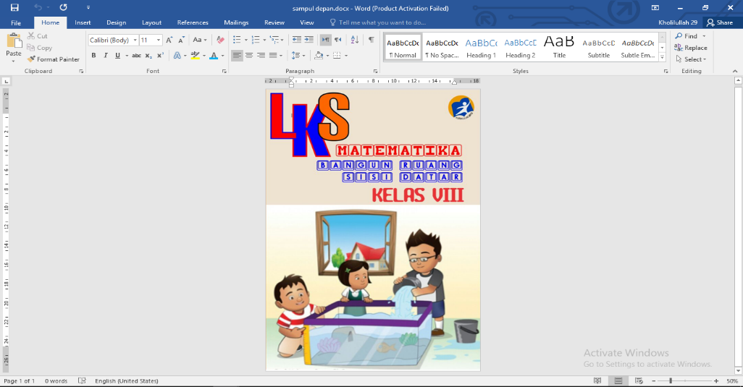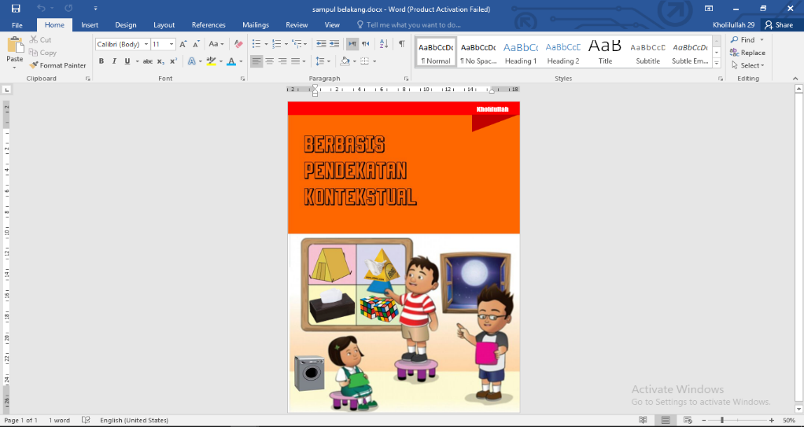

Guna menghasilkan LKS berbasis pendekatan kontekstual, untuk membangun pengetahuan peserta didik dari masalah-masalah kontekstual atau masalah yang bermakna, maka disertakan kegiatan kontruktivisme dalam LKS.
Gambar 3. Kegiatan kontruktivisme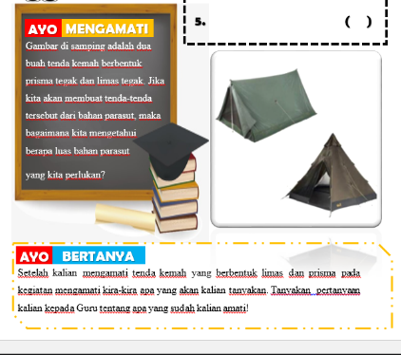
Kegiatan kontruktivisme diharapkan mampu memfasilitasi peserta didik untuk mengemukakan pertanyaan-pertanyaan yang selanjutnya dapat dituangkan dalam kegiatan bertanya.
Gambar 4. Kegiatan bertanya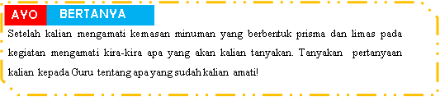
Desain LKS selanjutnya adalah kegiatan menemukan. Dalam kegiatan ini, peserta didik mencoba menjawab pertanyaan menggunakan kemampuan berpikir abstrak dalam memecahkan masalah. Melalui petunjuk yang disajikan dalam LKS akan membantu peserta didik menemukan pengetahuan baru. Berikut tampilannya
Gambar 5. Petunjuk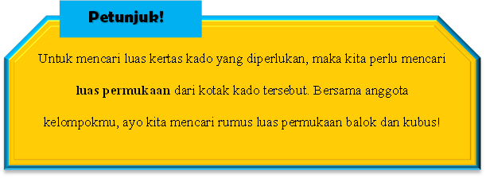
Salah satu tahapan dalam pembelajaran kontekstual adalah masyarakat belajar yang disajikan dalam bentuk kegiatan menalar. Kegiatan ini dapat memfasilitasi peserta didik bersama-sama dengan kelompoknya untuk memecahkan suatu masalah. Pada tahap selanjutnya, yaitu pemodelan yang disampaikan dengan mengambil contoh dari lingkungan sekitar peserta didik. Berikut tampilannya.
Gambar 6. Kegiatan pemodelan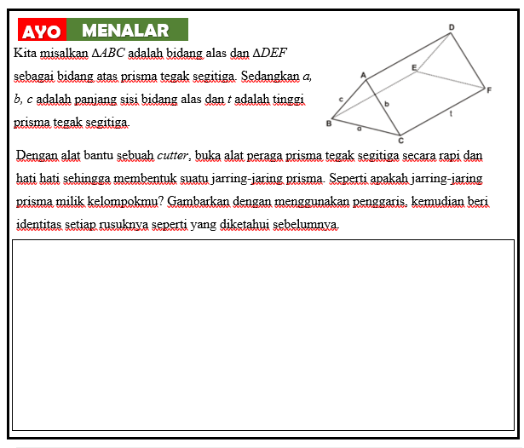
Tahapan selanjutnya dalam pembelajaran kontekstual adalah kegiatan refleksi, yaitu guru bersama peserta didik berupaya untuk mengklarifikasi dan mengevaluasi proses pembelajaran, setelah itu guru melakukan penilaian autentik berdasarkan proses pembelajaran berlangsung. Untuk memudahkan guru dalam memberikan penilaian, maka dalam LKS disajikan latihan soal.
Gambar 7. Salah satu latihan soal dalam LKS
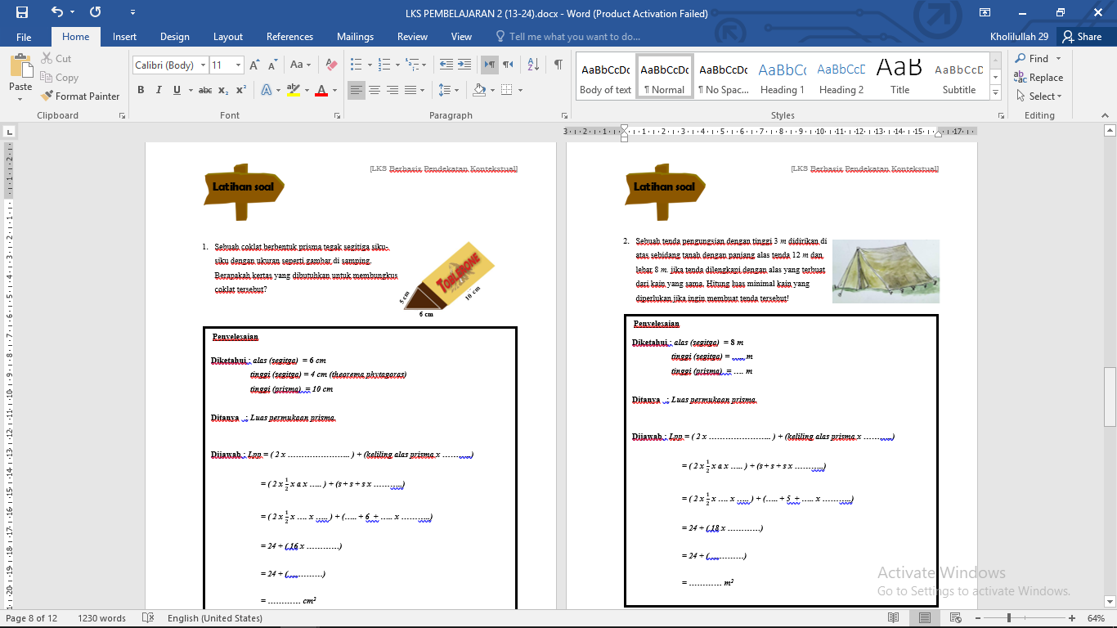
Bagian akhir dari LKS yang disusun adalah daftar pustaka yang berisi referensi berupa buku cetak yang digunakan dalam penyusunan LKS.
Berdasarkan hasil penilaian validator, yaitu ahli materi, ahli media, dan guru matematika terhadap kevalidan LKS yang dikembangkan diperoleh skor rata-rata 4,55 dari skor maksimal 5 dengan kriteria sangat baik. Dengan demikian LKS yang dikembangkan telah memenuhi kualifikasi valid karena telah mencapai kriteria minimal baik.
Tabel 1. Hasil Analisis Data Validasi LKS
No. | Aspek | Rata-rata | Klasifikasi
1 | Kompetensi | 4,75 | Baik
2 | Isi Materi | 4,50 | Sangat baik
3 | Kesesuaian LKS dengan Pendekatan Kontenstual | 4,70 | Sangat baik
4 | Kesesuaian LKS dengan Kemampuan Siswa | 4,37 | Sangat baik
5 | Bahasa | 4,60 | Sangat baik
6 | Penyajian | 4,50 | Sangat baik
7 | Kegrafikan | 4,40 | Sangat baik
Rata-rata |  | 4,55 | Sangat baik
Berdasarkan hasil penilaian validator terhadap RPP yang dibuat diperoleh skor rata-rata 4,23 dari skor maksimal 5 dengan kriteria sangat baik. Dengan demikian RPP yang dikembangkan telah memenuhi kualifikasi valid karena telah mencapai kriteria minimal baik.
Tabel 2. Hasil Analisis Data Validasi RPP
No. | Aspek | Rata-rata |  | Klasifikasi
1 | Identitas mata pelajaran | 5 |  | Sangat baik
2 | Tujuan pembelajaran | 4,50 |  | Sangat baik
3 | Pemilihan materi | 4 |  | Baik
4 | Pemilihan pendekatan dan metode | 4,20 |  | Sangat baik
5 | Kegiatan berbasis pendekatan | 3,80 |  | Baik
6 | Pemilihan sumber belajar | 4 |  | Baik
7 | Penilaian hasil belajar | 4,10 |  | Baik
Rata-rata |  | 4,23 | Sangat baik
2. Analisis Kepraktisan
Lembar Kerja Siswa (LKS) dan RPP yang dikembangkan memenuhi kualifikasi praktis berdasarkan hasil analisis data angket respon guru, angket respon siswa, dan observasi keterlaksanaan pembelajaran. Hasil angket respon guru terhadap LKS menunjukkan skor rata-rata 4,57 dari skor maksimal 5 dengan kriteria sangat baik. Dengan demikian LKS yang dikembangkan telah memenuhi kualifikasi praktis karena telah mencapai kriteria minimal baik.
Tabel 3. Hasil Analisis Data Angket Respon Guru Terhadap LKS
No. | Aspek |  | Skor |  | Klasifikasi
1. | Keterbantuan |  | 4,77 |  | Sangat baik
2. | Kemudahan |  | 4,37 |  | Sangat baik
3. | Kemenarikan |  | 4,50 |  | Sangat baik
Rata-rata |  | 4,57 |  | Sangat baik
Hasil angket respon guru terhadap RPP yang dibuat menunjukkan skor rata-rata 4,76 dari skor maksimal 5 dengan kriteria sangat baik. Dengan demikian RPP yang dibuat telah memenuhi kualifikasi praktis karena telah mencapai kriteria minimal baik. Hal ini menunjukkan bahwa RPP yang dibuat membantu guru dalam menyampaikan materi bangun ruang sisi datar sehingga tujuan pembelajaran dapat tercapai.
Tabel 4. Hasil Analisis Data Angket Respon Guru Terhadap RPP
No. | Aspek | Skor | Klasifikasi
1. | Keterbantuan | 4,57 | Sangat baik
2. | Kemudahan | 4,9 | Sangat baik
Rata-rata |  | 4,76 | Sangat baik
Hasil angket respon siswa menunjukkan skor rata-rata 4,21 dari skor maksimal 5 dengan kriteria sangat baik. Dengan demikian LKS yang dikembangkan telah memenuhi kualifikasi praktis karena telah memenuhi kriteria minimal baik.
Tabel 5. Hasil Analisis Data Angket Respon Siswa
No. | Aspek | Skor | Klasifikasi
1. | Keterbantuan | 4,11 | Baik
2. | Kemudahan | 4,20 | Sangat baik
3. | Kemenarikan | 4,31 | Sangat baik
Rata-rata |  | 4,21 | Sangat baik
Berdasarkan hasil analisis data lembar observasi keterlaksanaan pembelajaran pada diperoleh presentase rata-rata keterlaksanaan pembelajaran sebesar 85,71% dengan kriteria sangat baik. Hal ini menunjukkan bahwa kegiatan-kegiatan yang direncanakan dalam RPP dapat dilaksanakan dengan baik selama proses pembelajaran. Akan tetapi ada saran dari observer yaitu sebaiknya alokasi waktu untuk kegiatan bertanya dikurangi, dikarenakan pertanyaan dari setiap kelompok memiliki kemiripan, waktu yang ada dapat dialokasikan untuk kegiatan menyimpulkan dan refleksi.
Tabel 6. Hasil Analisis Data Observasi Keterlaksanaan Pembelajaran
Pertemuan Ke- | Presentase Keterlaksanaan | Klasifikasi
1 | 80,95% | Sangat Baik
2 | 90,47% | Sangat baik
Rata-rata | 85,71% | Sangat baik
Berdasarkan hasil pengamatan dan wawancara dengan guru, diperoleh informasi bahwa kurikulum yang digunakan di MTs Islamiyah Kebomlati adalah Kurikulum 2013 Revisi 2016. Berdasarkan hasil observasi, diketahui bahwa mayoritas siswa kelas VIII MTs Islamiyah Kebomlati berusia 13-14 tahun. Menurut Piaget, usia ini berada pada tingkat operasional formal dimana pola pikirnya lebih abstrak dibanding dengan pola pikir seorang anak. Realita yang terjadi di dalam kelas selama proses pembelajaran berlangsung, banyak peserta didik yang masih berpikir secara praktis dengan menghafal rumus-rumus yang diberikan guru tanpa dipahami fungsi dari rumus itu dan kapan rumus itu digunakan dalam konteks nyata. Setelah dilakukan analisis terhadap beberapa hal pada tahap sebelumnya, selanjutnya dilakukan tahap perancangan (design). Tahap perancangan dalam penelitian ini berkaitan dengan pemilihan media, pemilihan format dan desain awal Lembar Kerja Siswa (LKS). LKS yang dirancang adalah LKS dengan menggunakan pendekatan kontekstual pada materi bangun ruang sisi datar dengan kriteria yang telah ditentukan pada bab sebelumnya, Setelah dilakukan perancangan terhadap perangkat pembelajaran pada tahap sebelumnya, selanjutnya dilakukan tahap pengembangan (develop).
Berdasarkan hasil penilaian validator, yaitu ahli materi, ahli media, dan guru matematika yang dapat dilihat pada Tabel 1, terhadap kevalidan LKS yang dikembangkan diperoleh skor rata-rata 4,55 dari skor maksimal 5 dengan kriteria sangat baik. Dengan demikian LKS yang dikembangkan telah memenuhi kualifikasi valid karena telah mencapai kriteria minimal baik Widyoko (2016:243). Hal ini menunjukkan bahwa konsep, gambar, istilah, dan data atau fakta yang digunakan dalam LKS ini sudah akurat secara umun. Akan tetapi terdapat beberapa revisi dari validator terkait istilah yang digunakan. Revisi terkait istilah terletak pada penggunaan istilah es kubus satuan, karena es kubus satuan sulit dibawa oleh siswa ke sekolah, maka istilah ini diganti dengan potongan kayu kubus satuan. secara umum penggunaan bahasa sudah sesuai dengan karakteristik siswa, penggunaan kalimat tidak ambigu, struktur kalimat benar dan jelas, penggunaan kalimat efektif dan efisien, ejaan sesuai EYD. Akan tetapi terdapat revisi dari validator yang terletak pada latihan soal, yaitu antara yang ditanyakan di soal dengan penyelesaian bagian ditanya Bahasa yang digunakan tidak sesuai, oleh karena itu peneliti telah melakukan perbaikan sesuai dengan saran dari validator.
Lembar Kerja Siswa (LKS) dan RPP yang dikembangkan memenuhi kualifikasi praktis berdasarkan hasil analisis data angket respon guru, angket respon siswa, dan observasi keterlaksanaan pembelajaran. Hasil angket respon guru terhadap RPP yang dibuat menunjukkan skor rata-rata 4,76 dari skor maksimal 5 dengan kriteria sangat baik. Hasil angket respon siswa menunjukkan skor rata-rata 4,21 dari skor maksimal 5 dengan kriteria sangat baik. Berdasarkan hasil analisis observasi keterlaksanaan pembelajaran, presentase keterlaksanaan kegiatan pembelajaran sesuai dengan RPP yang dikembangkan sebesar 85,71% dengan kriteria sangat baik. Dengan demikian LKS yang dikembangkan telah memenuhi kualifikasi praktis karena memenuhi kriteria minmal baik (Yamansari (2010: 4)). LKS dan RPP yang dikembangkan membantu guru dalam menyampaikan materi bangun ruang sisi datar sehingga tujuan pembelajaran dapat tercapai, selain dapat membantu guru LKS juga dapat menambah minat siswa dalam belajar. Akan tetapi ada saran dari observer yaitu sebaiknya alokasi waktu untuk kegiatan bertanya dikurangi, dikarenakan pertanyaan dari setiap kelompok memiliki kemiripan, waktu yang ada dapat dialokasikan untuk kegiatan menyimpulkan dan refleksi.
SIMPULAN
Berdasarkan hasil penelitian pengembangan Lembar Kerja Siswa (LKS) berbasis pendekatan kontekstual pada materi bangun ruang sisi datar siswa SMP menggunakan model pengembangan 4D oleh Thiagarajan dan Semmel yang dalam penelitian ini hanya dilakukan sampai dengan tahap pengembangan (Develop). Berdasarkan penelitian yang telah dilakukan menggunakan model pengembangan 4D, diperoleh perangkat yang memenuh kualifikasi valid dan praktis berdasarkan penilain yang dilakukan oleh validator dan observer yang telah diuraikan di atas dan sebaiknya
dilanjutkan pada tahap penyebaran agar dapat menghasilkan kualitas LKS yang lebih efektif
DAFTAR PUSTAKA
Buku:
Amri, Sofan dan Ahmadi, Iif Khoiru. 2010. Konstruksi Pengembangan Pembelajaran Pengaruhnya Terhadap Mekanisme dan Praktik Kurikulum, Jakarta: PT.Prestasi Pustakaraya
Cahyo. 2013. Panduan Aplikasi Teori-Teori Belajar Mengajar. Jogjakarta: DIVA Press.
Nurhadi. 2002. Pendekatan Kontekstual. Jakarta: Depdiknas.
Prastowo, Andi. 2011. Metode Penelitian Kualitatif dalam Perspektif Rancangan Penelitian. Jogjakarta: ar-Ruzz Media.
Prastowo, Andi. 2011. Panduan Kratif Membuat Bahan Ajar Inovatif. Yogyakarta: DIVA Press.
Suryani dan Agung. 2012. Strategi Belajar Mengajar. Yogyakarta: Ombak.
Suyadi. 2013. Strategi Pembelajaran Pendidikan Karakter. Bandung: PT Remaja Rosdakarya.
Trianto. 2008. Mendesain Pembelajaran Kontekstual (Contextual Teaching and Leraning) di Kelas. Jakarta: Cerdas Pustaka Publisher.
Yamin. 2003. Paradigma Baru Pembelajaran. Jakarta: Cerdas Pustaka Publisher.
Dokumen resmi:
Depdiknas. 2004. Peraturan Dirjen Dikdasmen No. 506/C/PP/2004. Jakarta: Depdiknas.
Artikel dalam jurnal atau majalah:
Nieveen, N. (1999). Prototype to Reach Product Quality. Dlm. Van den Akker, J. et al. Design Approaches and Tools in educational and Training. Dordrecht: Kluwer Academic Publisher.
Nurhadi, dkk. 2003. Pembelajaran Kontekstual dan Penerapannya dalam KBK. Malang: Universitas Negeri Malang.
Qohar, Moh. Abdul, 2017. Pengembangan Perangkat Pembelajaran Model Problem Based Learning untuk Meningkatkan keterampilan Berfikir Tingkat Tinggi, Skripsi Prodi Magister Pendidikan Matematika, FKIP Universitas Jember.
Sumarmo,U. 2004. Pembelajaran Matematika untuk Mendukung Pelaksanaan Kurikulum Berbasis Kompetensi. Makalah. Bandung : PPS UPI
Waluya, S. B.2006. Multimedia Pembelajaran. Handout perkuliahan Program Magister Program Studi Matematika. Semarang: Unnes

